事项编码：070025200958026744813330101

高级专家退休时一次性补贴资格确认服务指南

市人力社保局

高级专家退休时一次性补贴资格确认服务指南
一、适用范围
主要内容：申请高级专家退休时一次性补贴资格确认
服务对象：个人,法人,其他组织
二、国家法律依据

三、省级法律依据
关于建立统一的企业职工基本养老保险制度的通知 浙江省人民政府 (五)1998年1月1日以后获得劳动模范等荣誉称号的职工，由奖励单位给予一次性奖励或为其建立补充养老保险，从事井下、高温及有毒有害工作的职工，由企业为其建立补充养老保险，退休时均不再提高基本养老金计发标准。对1997年12月31日以前获得劳动模范等荣誉称号和从事井下、高温及有毒有害工作，在1998年1月1日以后退休的职工，退休时可增发一次性补贴，补贴数额按浙政发〔1993〕227号文件的有关规定进行折算。 关于印发《关于完善企业职工基本养老保险制度的实施办法》的通知 浙江省劳动和社会保障厅 第四条 调整和完善基本养老保险政策 （一）改革基本养老金计发办法 14、“新人”基本养老金的计发 1998年1月1日以后参加工作的职工（即“新人”），到达法定退休年龄，缴费年限满15年及以上，从核准退休的次月起，按月发给基本养老金。基本养老金由基础养老金和个人账户养老金组成，用公式表示： 月基本养老金=基础养老金+个人账户养老金。其中： （1）基础养老金月标准=（参保人员退休时全省上年度在岗职工月平均工资+参保人员本人指数化月平均缴费工资）÷2×全部缴费年限×1%。 式中：本人指数化月平均缴费工资=参保人员退休时全省上年度在岗职工月平均工资×参保人员本人平均缴费工资指数。 参保人员本人平均缴费工资指数为：参保人员本人退休时历年缴费工资指数（含视同缴费年限的替代指数）的平均值。 （2）个人账户养老金月标准=参保人员退休时个人账户储存额÷本人退休年龄相对应的计发月数。 计发月数按《个人账户养老金计发月数表》（见附件一，下同）执行。 15、“中人”基本养老金的计发 浙政〔1997〕15号文件实施前参加工作，2010年12月31日前退休且缴费年限满10年和2011年1月1日后退休且缴费年限满15年的“中人”，退休时按月发给基本养老金。基本养老金由基础养老金、个人账户养老金和过渡性养老金组成，用公式表示： 月基本养老金=基础养老金+个人账户养老金+过渡性养老金。其中： （1）基础养老金月标准和个人账户养老金月标准计算公式与上款相同； （2）过渡性养老金月标准=参保人员退休时全省上一年度在岗职工月平均工资×1997年底前平均缴费工资指数×1997年底前本人缴费年限（含视同缴费年限）×1.4%。 式中1997年底前平均缴费工资指数为参保人员本人1997年底前历年缴费工资指数（含视同缴费年限的替代指数）的平均值。 16、退职人员基本养老金计发 浙政〔1997〕15号文件实施后参加工作，缴费年限满15年及以上的“新人”；浙政〔1997〕15号文件实施前参加工作，2010年12月31日前缴费年限满10年和2011年1月1日后退休且缴费年限满15年的“中人”，经县以上劳动能力鉴定委员会鉴定完全丧失劳动能力且又未到达法定退休年龄的人员可以退职。退职后按月发给基本养老金。退职人员基本养老金计发办法与退休人员相同。 17、按“双低”参保的人员基本养老金的计发 根据浙政办发〔2003〕59号文件规定，按“低门槛准入，低标准享受”办法参保的人员，从2006年1月1日起，个人账户全部由参保人员本人缴费形成，单位缴费部分不再划入个人账户。参保人员符合按月领取基本养老金条件，到达法定退休年龄时，按月发给基本养老金，基本养老金按以下办法计算： （1）1998年1月1日后参保的人员，基本养老金由基础养老金和个人账户养老金组成，基础养老金月标准以上年度全省在岗职工月平均工资和本人指数化月平均缴费工资的平均值乘以缴费系数为基数，缴费每满1年发给1%；个人账户养老金月标准为个人账户储存额除以计发月数。用公式表示： 基础养老金月标准=（参保人员退休时上一年度全省在岗职工月平均工资+参保人员本人指数化月平均缴费工资）÷2×缴费系数×全部缴费年限×1%； （2）1997年12月31日以前参加工作，1998年1月1日以后退休的人员，在发给基础养老金和个人账户养老金的同时，再发给过渡性养老金，过渡性养老金的计发办法与正常缴费人员相同。 18、上述公式中的缴费年限（含视同缴费年限）不满一年的，计算到月，缴费指数保留到小数点后四位。 19、2005年12月31日以前已经退休的人员，仍按原办法发给基本养老金，同时执行养老金正常调整办法。 （二）调整相关养老保险政策 20、为使基本养老金新老计发办法平稳过渡,设置5年过渡期，过渡期内实行新办法与老办法进行对比。按老办法计算基本养老金时，凡执行浙政〔1997〕15号（或浙政办发〔2003〕59号）文件规定的计发办法计算基础养老金、过渡性养老金时的上年全省在岗职工月平均工资封定在2005年。 21、过渡期内退休（退职）的人员，基本养老金按照“增加的逐步增加，减少的不减发”的原则，按新办法计算的基本养老金低于按老办法计算的基本养老金的差额部分予以补齐；按新办法计算的基本养老金高于按老办法计算的基本养老金的，高出部分按一定比例予以封顶限制，封顶限制的比例逐年增加，具体由省劳动保障厅在每年年底根据在岗职工平均工资增长水平、养老金调整等情况公布次年的封顶限制比例。2006年退休（退职）的人员，按新办法计算的基本养老金高于按老办法计算的基本养老金的，高出部分按30%予以封顶。2011年1月1日后退休（退职）的人员不再实行新老办法对比，退休（退职）人员的基本养老金全部按新办法规定的标准发给。 22、未按规定缴纳基本养老保险费的中断缴费人员，在退休（退职）计发基本养老金时，其计算基础养老金中的平均缴费工资指数应计入中断缴费年限的指数，中断缴费年限期间的缴费工资指数为零，其平均缴费工资指数计算公式为： 中断缴费人员本人平均缴费工资指数=全部缴费年限的缴费工资指数之和÷（全部缴费年限+中断缴费年限）。 全部缴费年限指实际缴费年限和视同缴费年限。 全部缴费年限的缴费工资指数之和=参保人员本人退休（退职）时历年缴费工资指数之和+参保人员本人视同缴费年限×统筹地的替代指数。 23、对1997年12月31日以前获得省（部）级以上劳动模范等称号、2006年1月1日后退休仍保持荣誉的参保人员和1997年12月31日以前获得科技成果奖等奖项的高级专家、2006年1月1日以后退休的人员，以及1997年12月31日以前从事井下、高温、有毒有害工作累计满5年以上、2006年1月1日以后退休的人员，继续按浙政〔1997〕15号、浙政办〔1986〕54号、浙政发〔1993〕227号文件规定实行增发一次性补贴，一次性补贴的计算公式为： 劳动模范一次性补贴=参保人员退休时全省上年度在岗职工月平均工资×20%×增发比例×180； 从事井下、高温、有毒有害工作一次性补贴=参保人员退休时全省上年度在岗职工月平均工资×20%×增发比例×120； 有重大贡献的高级专家一次性补贴=参保人员退休时全省上年度在岗职工月平均工资×20%×增发比例×180。 24、“新人”缴费年限不满15年；“中人”2010年12月31日前缴费年限不满10年、2011年1月1日后缴费年限不满15年，到达法定退休年龄的参保人员，其基本养老保险个人账户储存额一次性支付给本人，并按缴费年限（含视同缴费年限）每满一年发给一个月的本人指数化月平均缴费工资，同时终止基本养老保险关系。 25、参保人员在当年尚未公布全省上年度在岗职工平均工资之前达到退休（退职）年龄的，有关部门应及时为其办理退休（职）手续，社会保险经办机构可先预付一定数额的基本养老金，待全省在岗职工平均工资正式公布后再为其核定基本养老金，预付的差额部分予以多退少补。 26、继续执行退休人员最低基本养老金保障制度。最低基本养老金标准按当地上年度在岗职工平均工资的40%确定。凡企业退休人员当年计发的月基本养老金数额低于最低标准的，由当地社会保险经办机构予以补足。属于下列情况之一的参保人员，退休后不能享受最低基本养老金待遇： （1）按照“双低”办法享受基本养老金待遇的人员； （2）中断缴费的人员； （3）退职的人员； （4）执行“前补后延”的人员； （5）本办法实施后未按省政府规定的缴费基数和比例缴纳基本养老保险费的城镇个体工商户和灵活就业人员； （6）上年已按规定享受最低基本养老金待遇的人员。 27、“协缴”人员及参保人员失业后到达法定退休年龄前死亡，缴费年限满15年的，可享受企业退休人员同等标准的丧葬费和一次性抚恤费，其所需费用在养老保险基金中列支。如参保人员在领取失业保险金期间死亡的，其所需费用在失业保险基金中列支。
四、市级法律依据

五、县级规定

六、主管部门名称
市人力资源和社会保障局
七、实施或牵头(科)室名称
行政审批处
八、受理条件
（一）参加杭州市区（萧山区、余杭区、富阳区、临安区除外）职工基本养老保险,由职工所在单位到市人力社保部门办理,已社会化管理的企业退休人员由所在街道人力资源和社会保障管理站到市人力社保部门办理； （二）1997年12月31日以前获得国家或省部级科技成果奖等奖项并于2006年1月1日以后退休的高级专家。
九、申请材料目录

材料名称 | 材料形式 | 必要性及描述 | 备注
高级职称证书 | 纸质或电子 | 必要 | 线下邮寄或窗口提交
身份证或社保卡 | 纸质或电子 | 必要(本省户籍人员身份证能通过数据共享由经办机构自行获取的，申请人可不再提供) | 个人申请需提供
退休高级专家享受一次性补贴资格确认表 | 纸质或电子 | 必要
1997年底前获得国家或省、部级科技成果奖等奖项证书 | 纸质或电子 | 必要 | 线下邮寄或窗口提交

十、申请接收
办理地点: 杭州市人力社保综合服务大厅（杭州市上城区小营街道中河中路248号）5-12号窗口;
十一、对外公布的办理程序描述
环节 | 办理时限 | 办理人员 | 审查标准 | 办理结果
申请 | 申请人向杭州市行政服务中心人力社保分中心办事窗口提交申请材料。
受理 | 即办 | 行政审批处  工作人员 | 对申请材料进行初步审核。经审核，申请材料齐全、符合法定形式的，予以受理。材料不齐全或不符合要求退回材料，并一次性告知需补齐的材料。 | 不属于本机关受理范围的，告知原因退回材料，并及时告知申请人向相应行政机关申请。
审核 | 即办 | 行政审批处  工作人员 | 对申请材料进行实质性审查，是否符合相关法律规定，并作出审核意见。 | 作出审核意见，不予同意的告知原因。
办结 | 即办 | 行政审批处  工作人员 | 根据审核意见，作出是否核准的决定。 | 出具决定文书。
送达 | 5个工作日 | 行政审批处  工作人员 | 根据申请人选择的送达方式送达文书。

十二、办结时限
法定期限：10工作日
承诺期限：即办
十三、收费依据及标准
收费项目名称 | 收费标准 | 减免说明

十四、审批结果名称
《退休高级专家享受一次性补贴资格确认表》
十五、结果送达
送达方式：当场送达,快递送达
十六、咨询途径
咨询电话：0571-12345-1、0571-12333
十七、监督投诉渠道
监督投诉电话：0571-12345-1或12345投诉热线
网上投诉：http://zxts.zjzwfw.gov.cn
十八、受理地点和时间
受理地点：杭州市人力社保综合服务大厅（杭州市上城区小营街道中河中路248号）5-12号窗口
受理接待时间：法定工作日上午8：30-11：50 下午13：30-17:00

十九、办理进程和结果公开查询
咨询电话：0571-12345-1、0571-12333
网上查询：bsjd.zjzwfw.gov.cn
二十、办事者到办事现场次数
0次
次数说明：邮寄申请可跑零次。

附录1 高级专家退休时一次性补贴资格确认流程图
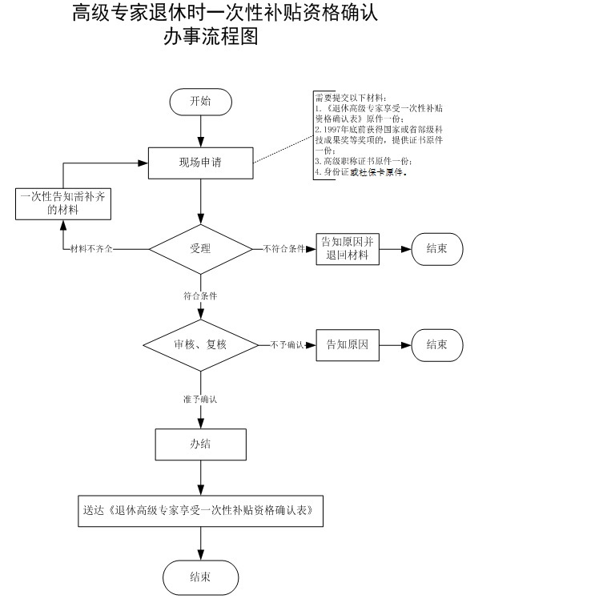

附录2 相关申请材料示范文本
材料空白表、示例表，请在“申请材料”中单独下载打印

附录3 常见问题解答
1、问题：
申报高级专家退休时一次性补贴资格确认需要哪些材料？
解答：需要 1、《退休高级专家享受一次性补贴资格确认表》原件一份；2、1997年底前获得国家或省、部级科技成果奖等奖项的，提供证书原件一份；3、高级职称证书原件一份；4、身份证或社保卡原件。
2、问题：
哪些人员可以申报高级专家退休时一次性补贴资格确认？
解答：参加杭州市主城区职工基本养老保险统筹，1997年12月31日以前获得国家或省部级科技成果奖等奖项并于2006年1月1日以后退休的高级专家。
3、问题：
申请人跑零次需要注意什么？
解答：凡注明跑零次事项，申请者可以通过邮寄方式将办事材料寄送给办事机构，办事机构工作人员在收到邮寄材料并确认材料齐全、符合受理条件的予以受理。办事机构地址见该事项办事指南中办公地址。申请人邮寄材料时，请在邮寄材料的封面上注明“******（指办事事项名称）申请材料“。特别提醒！申请人邮寄的办事材料，在寄送途中存在遗失风险！如果寄送的办事材料中，具有原始档案等不能通过事后复原的材料，因寄送途中遗失，将会对申请人造成不可挽回的损失，同时也会造成隐私信息的泄露，因此，对于重要办事材料，建议申请人向邮寄材料机构了解，如邮寄材料机构不能保证办事材料不被泄露、或不能排除办事材料寄送途中丢失可能的，不建议邮寄方式提交办事材料。
4、问题：
如何申报高级专家退休时一次性补贴资格确认？
解答：由企业报市人力社保行政部门审核。已社会化管理的企业退休人员由所在街道人力社保站报市人力社保行政部门审核。

